Приложение 1
1, 2, 3, ., 5, 6, ., ., 9.

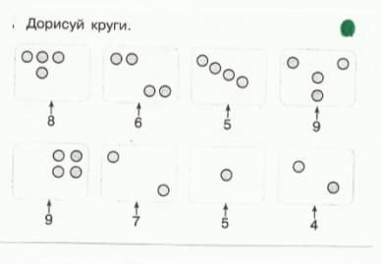
Приложение 2

(Зеленая карточка)

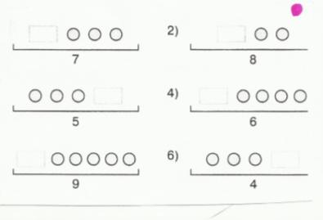
(Красная карточка)

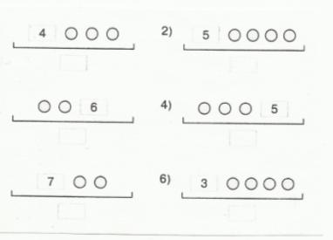

(Дополнительная карточка)

